МБОУ «Сетоловская средняя общеобразовательная школа»

Информация о мероприятиях, проведённых образовательными организациями в рамках Года экологии за февраль 2017 года
- Район (город) Почепский район. С. Сетолово
- Наименование образовательной организации.МБОУ «Сетоловская средняя общеобразовательная школа».
- ФИО исполнителя, контактный телефон (с кодом) Морковина Л.И. (84834552228)
- Количество мероприятий,проведённых в отчётный период-2
- Количество человек, принявших участие в мероприятиях 86 чел. Из них : обучающихся-43,взрослых-43.

Значимые мероприятия
№  П/П | Наименование мероприятия | Краткое содержание мероприятия | Наименование образовательных организаций, принявших участие в мероприятии | Количество участников
 |  |  |  | обучающихся | взрослых
1 | Школьный фотоконкурс  «Посмотри ,как хорош край, в котором ты живёшь» | Фото размещены на стенде | МБОУ «Сетоловская средняя общеобразовательная школа» | 11 | 2
2 | 1.Создание выставки книг «Природа и экология»  2. Библиотечные часы в классах начальной школы «Мы читаем о природе» | - Выставка книг согласно теме на 1 этаже.  - Классный час «Мы читаем о природе», викторина. | МБОУ «Сетоловская средняя общеобразовательная школа» | 19 | 4
3 | Акция «Помоги птицам зимой» | - Объявление акции.  - Подготовка еды для птиц.  - Работа с общественностью (с жителями села) по данному вопросу  - Кормление. Назначение ответсвенных. | МБОУ «Сетоловская средняя общеобразовательная школа» | 1-11кл.-54 уч.-ся;  Ответственные-8 класс-5 чел. | 3

Составила зам. директора по УВР _________(Л.И.Морковина)

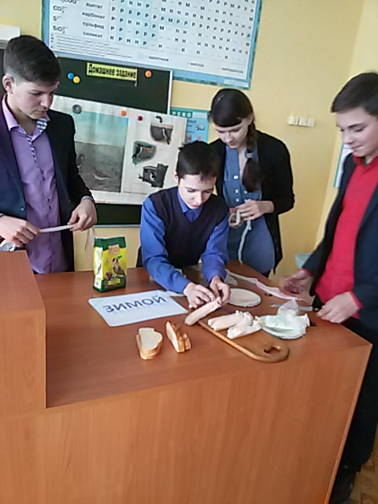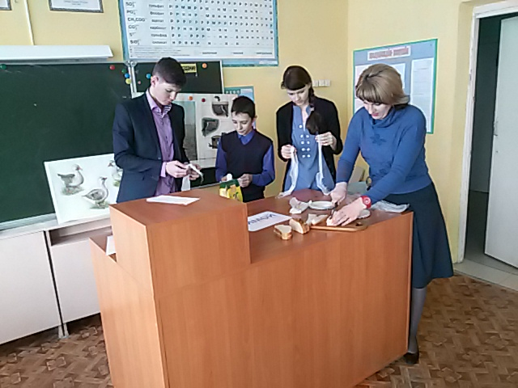
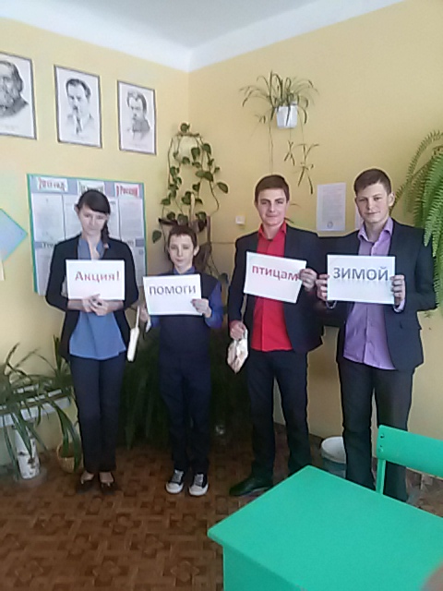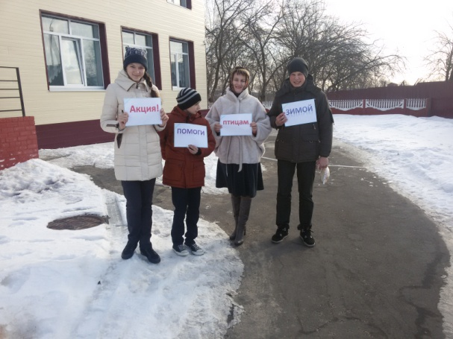

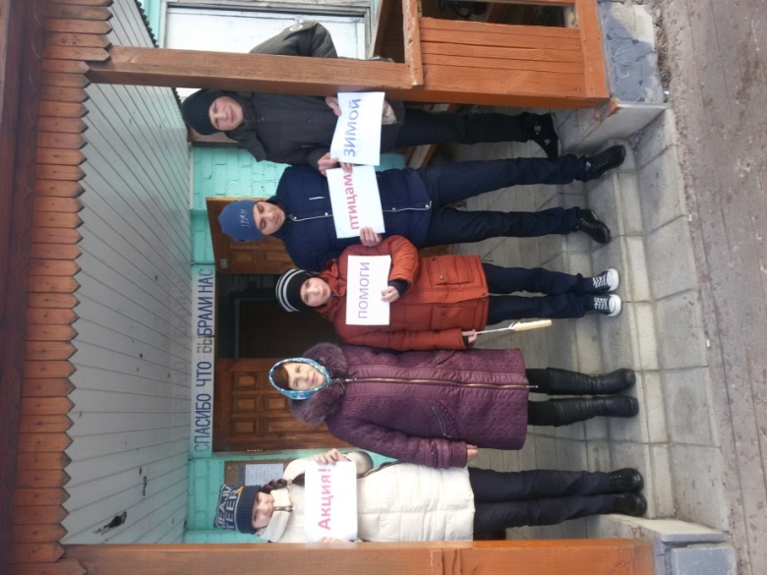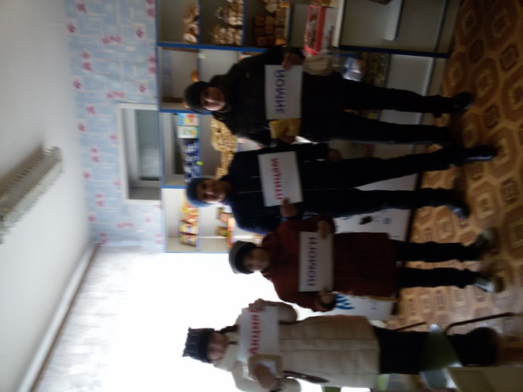

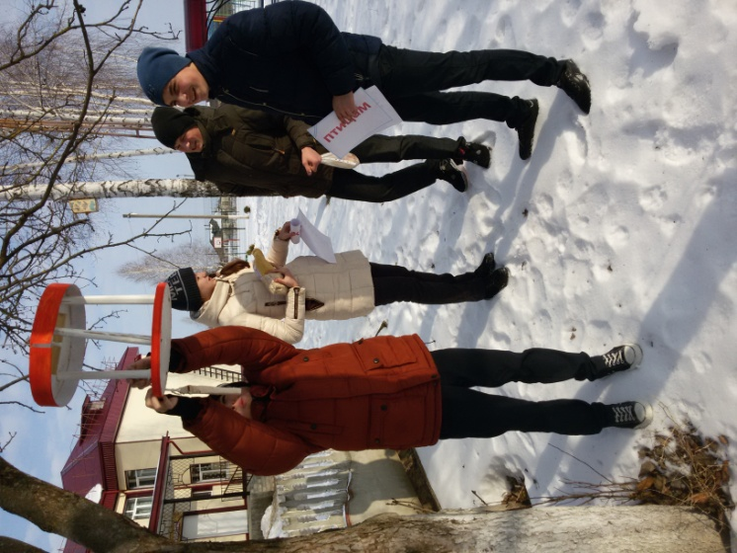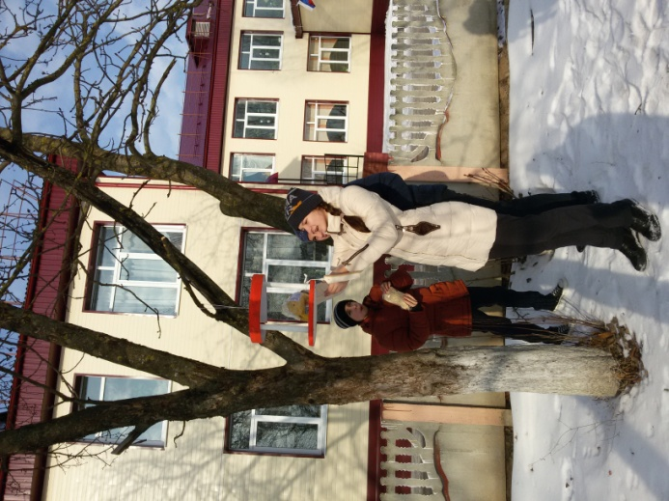

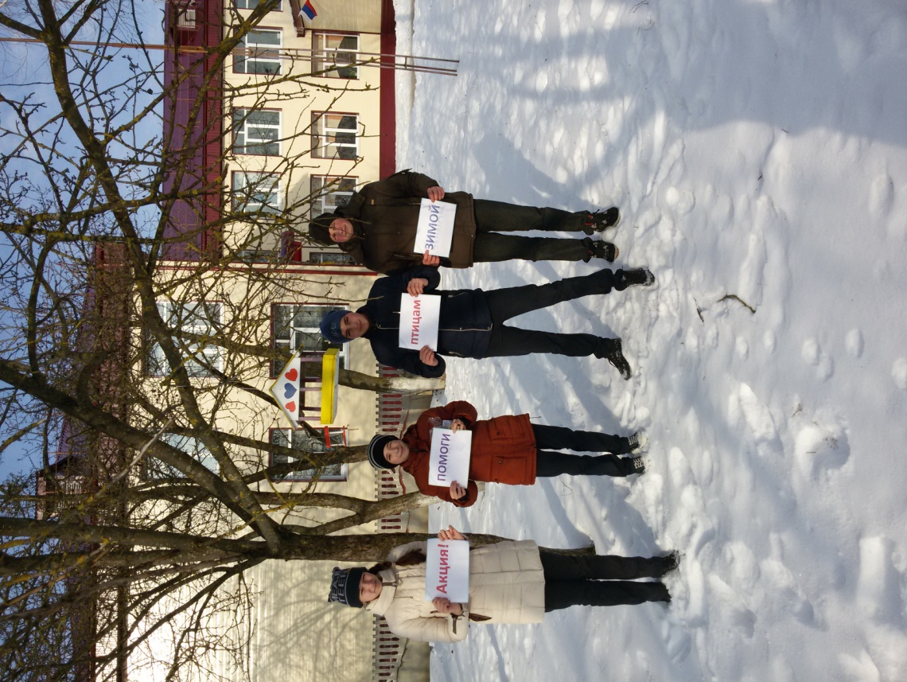
Мы читаем о природе
